Тема: «Модифицированная проективная игра «Почта» - как метод выявления взаимоотношения «воспитатель-ребенок».

Жанабергенова Жулдыз Хабибулловна
должность: педагог – психолог II категории

КГКП ДДУ «Ручеек» г. Балхаш

В дошкольном возрасте взрослые пользуются большим авторитетом у детей, оказывая решающее влияние на психическое и личностное развитие дошкольников. Взрослым, который проводит с дошкольником большую часть его жизни, является воспитатель детского сада.
В процессе воспитания и обучение детей между воспитателем и дошкольниками складываются определенные взаимоотношения. Эти взаимоотношения очень часто связаны с некоторыми психологическими и педагогическими трудностями, на которые необходимо обратить внимание. Благополучно сформированное отношение к личности педагога в дошкольном возрасте способствует благополучной социализаций и становления личности детей.
Для определения взаимоотношения между воспитателем и детьми в условиях обновленного содержания образования встает вопрос об объективном оценивании взаимоотношений между воспитателем и детьми как фактор формирования личности детей.
Для определения взаимоотношения между воспитателями и детьми мною была модифицирована проективная игра «Почта» за основу взятая из проективного теста Е. Антонии и Е. Бине.
Целью данной проективной игры является определения взаимоотношений педагогов и детей дошкольного возраста, для улучшения психологической атмосферы в группах и решение проблем во взаимоотношениях «воспитатель-ребенок».
Задача, поставленная над данной проективной игрой:
1) определить эмоционально-оценочное отношение ребенка к воспитателю;
2) определить предположительное отношение воспитателя к ребенку;
Данная игра основывается на популярных проективных методиках, которая позволяет в игровой форме раскрыть все аспекты проблемных сторон взаимоотношении.
Описание проективной игры «Почта». Игра предназначена для детей в возрасте от 4-х лет (дошкольный возраст), проводиться в индивидуальной форме. Для проведения игры необходимы 7 конвертов (письма) разного цвета с высказываниями проецирующие отношение ребенка к воспитателю и предположительное отношение воспитателя к ребенку.

№ | Отношение ребенка к воспитателю | Предположительное отношение воспитателя к ребенку
1 | Этого человека я люблю | Этот человек меня любит
2 | Этого человека я не люблю | Этот человек меня не любит
3 | С этим человеком я люблю играть и заниматься | Этот человек меня ругает
4 | На этого человека я обижаюсь, злюсь. | Этот человек со мной играет
5 | У этого человека я не прошу помощи | Этот человек меня утешает, когда мне грустно.
6 | Этого человека я боюсь | Этот человек мне всегда помогает.
7 | Этому человека я хочу сделать подарок. | Этот человек добр ко мне
Инструкция: Давай мы с тобой поиграем в игру «Почта» мне нужна твоя помощь. Перед тобой фотографии твоих воспитателей и нянечки, а еще если ты заметил здесь фото «незнакомки». Нам нужно с тобой разослать все эти письма по нужному адресу, сейчас я буду их читать, а ты будешь почтальоном,который будет рассылать эти письма своим воспитателям и «незнакомки» тоже.
Время процедуры длиться не более 5-7 минут.

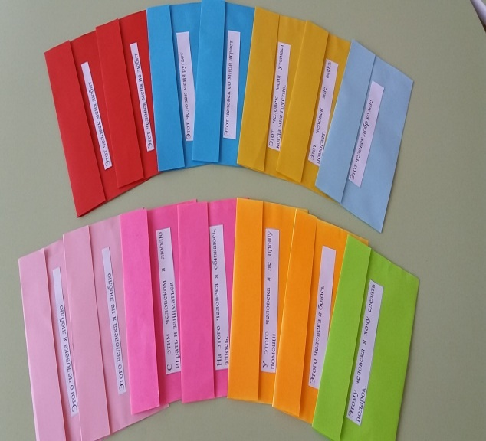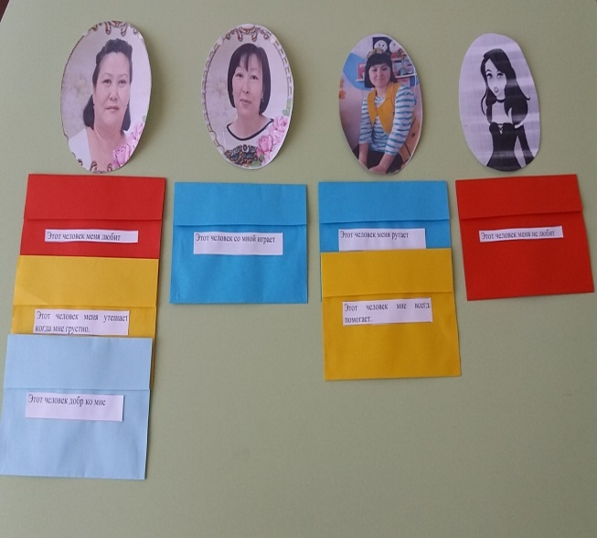

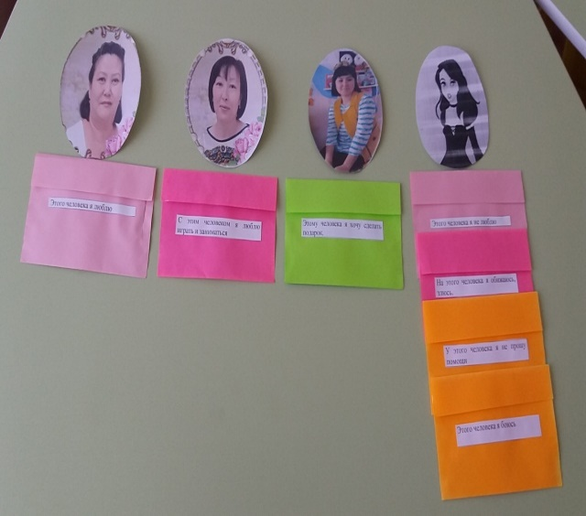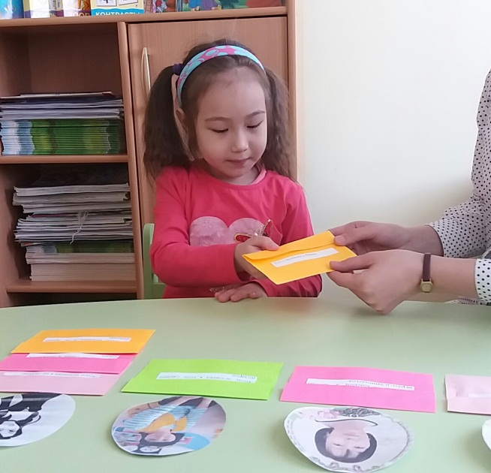

Данная игра была мною практически апробирована на 52 детях разных возрастных групп (2 младшая группа – экспериментальная проба, средняя и старшая группа).
Обработка результатов проста. Письма с высказываниями каждому воспитателю и помощнику воспитателя, а так же «незнакомке» регистрируются в бланке как положительные и отрицательные выборы.

Бланк№1 (для образца)

Ф.И. ребенка | Имя воспитателя |  | Имя воспитателя |  | Имя помощника воспитателя |  | «Незнакомка»
 | Положительный выбор | Отрицательный выбор | Положительный выбор | Отрицательный выбор | Положительный выбор | Отрицательный выбор | Положительный выбор | Отрицательный выбор
 | Отношение ребенка к воспитателю
Мусина Адель | 1,7 |  | 3 |  |  | 4,5 |  | 2,6
 | Предположительное отношение воспитателя к ребенку
 | 1,4,5 |  | 7 |  |  | 6 |  | 2,3

Обработка результатов: Для обработки игры необходимо посчитать количество положительных и отрицательных выборов детей и внести в бланк№2 общие количество выборов детей по каждому письму с указанием имени воспитателя.

Бланк №2 (из анализа средней группы)

Ф.И.О. воспитателя | Отношение ребенка к воспитателю |  |  |  |  |  |  |  |  |  |  |  |  |  |  |  | Предположительное отношение воспитателя к ребенку
 | 1.Этого человека я люблю |  | 2.Этого человека я не люблю |  | 3.С этим человеком я люблю играть и заниматься |  | 4. На этого человека я обижаюсь, злюсь. |  | 5. У этого человека я не прошу помощи |  | 6.Этого человека я боюсь |  |  | 7. Этому человека я хочу сделать подарок. |  |  | 1. Этот человек меня любит |  |  | 2. Этот человек меня не любит |  |  | 3. Этот человек меня ругает |  |  | 4. Этот человек со мной играет |  |  | 5. Этот человек меня утешает, когда мне грустно. |  |  | 6. Этот человек мне всегда помогает. |  |  | 7. Этот человек добр ко мне
1.Жанна Сагатовна | 8 | 53% | 2 | 13% | 2 | 13% | 2 | 13% | 1 | 7% |  | 3 | 20% |  | 2 | 13% |  | 8 | 53% |  | 1 | 7% |  | 2 | 13% |  | 2 | 13% |  | 3 | 20% |  | 7 | 47% |  | 5 | 33%
2.Сара Абеувна | 4 | 27% | 2 | 13% | 9 | 60% | 1 | 7% | 0 | 0% |  | 2 | 13% |  | 5 | 33% |  | 4 | 27% |  | 4 | 27% |  | 3 | 20% |  | 4 | 27% |  | 4 | 27% |  | 3 | 20% |  | 5 | 33%
3.Няня | 3 | 20% | 2 | 13% | 4 | 27% | 3 | 20% | 1 | 7% |  | 2 | 13% |  | 7 | 47% |  | 2 | 13% |  | 0 | 0% |  | 7 | 47% |  | 5 | 33% |  | 3 | 20% |  | 3 | 20% |  | 5 | 33%
4.«Незнакомка» | 0 | 0% | 9 | 60% | 0 | 0% | 9 | 60% | 13 | 87% |  | 8 | 53% |  | 1 | 7% |  | 1 | 7% |  | 10 | 67% |  | 3 | 20% |  | 4 | 27% |  | 5 | 33% |  | 2 | 13% |  | 0 | 0%
итог

Отношение ребенка к воспитателю:53% детей «Этого человека я люблю» отдали предпочтение воспитателю №1, в письме «Этого человека я не люблю» 60% выделили «незнакомку», неприязнь детей к воспитателям и няни незначительна. «С этим человеком мне нравиться заниматься и играть» 60% детей выделили воспитателя №2, эти выборы говорят нам что, в занятиях и игре дети предпочитают педагога №2. «На этого человека я обижаюсь, злюсь» 60% детей выделили «незнакомку», обида и злость не значительно к воспитателям и няне. «У этого человека я никогда не спрошу помощи» 87% детей выделили «Незнакомку», «Этого человека я боюсь» 53% детей выделили «незнакомку», незначительный показатель у воспитателей и няни. «Этому человеку я хочу сделать подарок» 47% детей выделили «Няню» и 33% выделили воспитателя №2.
Предположительное отношение воспитателя к ребенку показали нам что, 53% детей в письме «Этот человек меня любит» выделили воспитателя №1, это говорит нам о взаимности детей и воспитателя. «Этого человека я не люблю» 67% детей выделили «незнакомку». «Этот человек меня ругает» 47% выделили няню, проблемные стороны можно уточнить с помощью дополнительных вопросов к детям. «Этот человек со мной играет» дети выделили воспитателя №2,няню, и «незнакомку». «Этот человек меня утешает» дети выделили воспитателей и няню всех понемногу. «Этот человек мне всегда помогает» 47% детей выделили воспитателя№1. «Этот человек добр ко мне» дети выделили воспитателей и няню по 33%.
Проведенное исследование позволило сделать следующие выводы:
1. Анализ полученных результатов исследования показали, что в целом взаимоотношения воспитателей и детей в группе сформированы благополучно, проблемные зоны незначительны. Для более углубленного анализа детям можно задавать дополнительные уточняющие вопросы.
2. Отношение детей к воспитателю взаимосвязано с отношением к ним воспитателя;
3. Дети в основном положительно оценивают личность воспитателя;
4. Дошкольники дают не только эмоциональную оценку воспитателям, но и их деятельности, и нравственным качествам;

Список литературы:

- В.Б. Шапарь, О.В. Шапарь Ш23 Практическая психология. Проективные методики.- Ростов н/Д: изд. Феникс, 2006.-480с. (Психологический факультет).2.
- А.А. Бодалев, В.В. Столин В.С. Аванесов. Общая психодиагностика спб.: изд-во «Речь», 2000. -440 стр.

